Lleva de serie una pantalla táctil de cristal
B&R presenta nuevos terminales muiltitáctiles.
B&R ha añadido un terminal con una pantalla de cristal y tecnología multitáctil a su serie T de Power Panels. El nuevo Power Panel T50 está disponible con pantallas panorámicas de diferentes tamaños que van hasta las 10.1" de diagonal y está equipado con una interfaz gigabit Ethernet.
Compacto y versátil
Con el nuevo Power Panel T50, B&R ofrece un terminal moderno con una pantalla táctil de cristal para HMI basado en la tecnología web o en VNC. La tecnología multitáctil también permite integrar gestos como el zoom o el arrastre. La protección integrada de las esquinas salvaguarda la parte frontal del cristal durante el trabajo diario. La poca profundidad de la instalación hace que el dispositivo sea fácil de montar tanto en armarios eléctricos como en sistemas de brazo oscilante.
Configuración sencilla
El Power Panel T50 viene con una página de servicio integrada que se abre sin tener que ser instalada y ofrece ajustes personalizables como la dirección IP, el servidor DHCP, el salva pantallas y mucho más. Esta configuración se puede grabar fácilmente en un USB para copiarse a otros dispositivos de Power Panel T50.

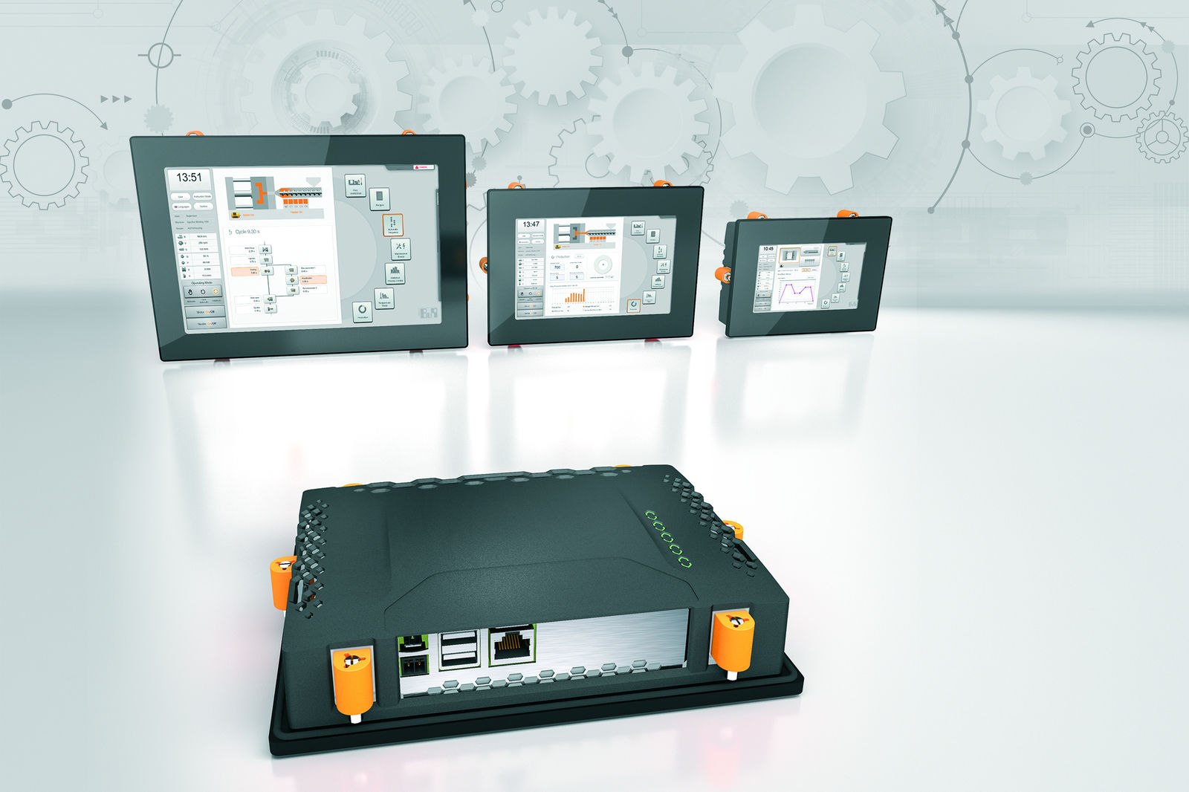
El nuevo Power Panel T50 es compacto, de fácil configuración e ideal para el diseño de máquinas de calidad .

Acerca de B&R
B&R, empresa perteneciente al Grupo ABB y con sede en Austria, es líder mundial en automatización industrial. B&R combina tecnología de vanguardia con ingeniería avanzada para proporcionar a usuarios de todos los sectores soluciones completas para la automatización de máquinas y fábricas, Motion Control, HMI y tecnología de seguridad integrada. El catálogo de productos se completa con estándares de comunicación de IoT industrial que incluyen OPC UA, POWERLINK y openSAFETY. Gracias a su única herramienta de software Automation Studio, B&R redefine constantemente el futuro de la ingeniería de automatización. El espíritu innovador que mantiene a B&R a la vanguardia de la automatización industrial está impulsado por el compromiso de simplificar los procesos y superar las expectativas de los clientes.Para más información, visite www.br-automation.com.
Para más información, visite www.br-automation.com.

